上海昌吉地质仪器有限公司产品简介
SYD-268型 石油产品残炭试验器（康氏法）

本仪器是按照中华人民共和国标准GB/T 268《石油产品残炭测定法（康氏法）》所规定的要求设计制造的，适用于按此标准所规定的方法测定石油产品经蒸发和热解后留下的残炭量，以提供石油产品相对生焦倾向的指标。

一、主要技术特点
1、本仪器的设计完全符合GB/ T 268标准的要求。
2、设计简洁，配套齐全，用户购买后只要配备家用煤气（或其它民用燃气）即可做试验。

二、主要技术参数及指标
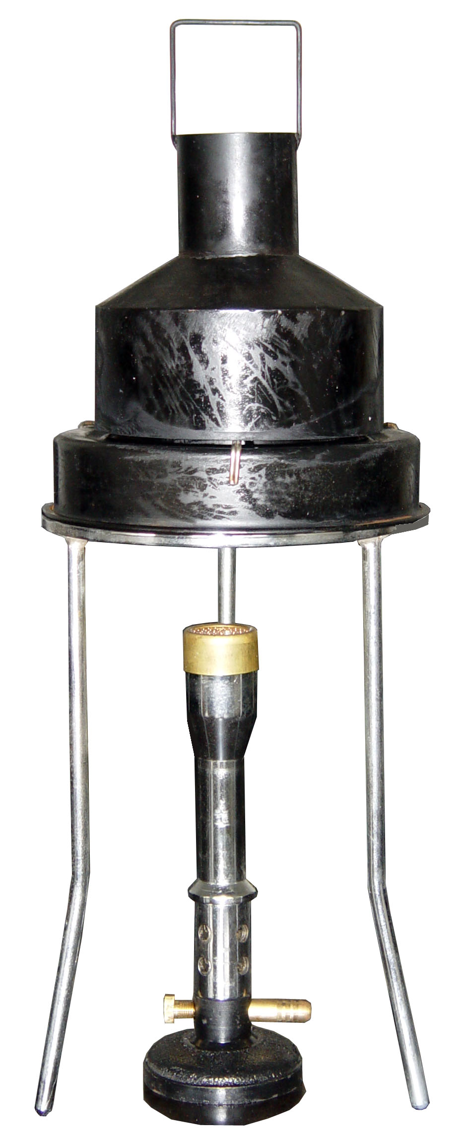
1、瓷坩埚： 矮型，容量约30ml。
2、内铁坩埚： 容量(75±5)ml，表面镀黑。
3、外铁坩埚： 容量(190±10)ml，带盖、表面镀黑。
4、三脚架： 铁制，表面镀镍铬抛光，高(250±10)㎜，
环径Ф(130±5)㎜。
5、遮焰体： 中孔上口直径Ф(90±2)㎜，下口直径
Ф(82±2)㎜。
6、圆铁罩： 下部高(50～53)㎜，中间圆锥体高(25±2)
㎜，在上部圆管的顶端焊有Ф3㎜铁丝变
成口形的火桥，高(50±3)㎜，用作火焰的
最大高度指示器，表面镀黑。
7、喷灯： 采用煤气喷灯。
8、外形尺寸： Ф130㎜×400㎜（底部环径×高）

五十年的研发制造经验铸就昌吉品牌！
同行业中率先通过ISO9001认证，请认准商标放心选型定购！

地址：上海浦东新区金高路2131弄 网址：http://www.shangyi17.com
电话：17621554455(销售) 021-58201756(销售)
邮箱：yilinkexue@163.com

